**Anmeldeabschnitt Winterlager 2023:**

Das Formular zur Anmeldung wird dieses Jahr online erhoben. Dazu bitte einfach mit dem Handy den Qr-code scannen und die nötigen Felder ausfüllen. Danke!

**Was kostet das Herbstlager?**

***€70.- (alles inklusive)***

Am Geld soll es keinesfalls scheitern! Deshalb melden Sie sich bei Finanzierungsengpässen einfach bei der Lagerleitung.

**Wie melde ich mich nun an?**

Mittels online Formular und eingegangener  
Bezahlung. Die Anmeldung ist bis **spätestens 24. November 2023** hochzuladen.

Bei kurzfristiger Abmeldung fallen Stornogebühren an.

**Bankverbindung:**

Erste Bank

IBAN: AT052011100006824994

Empfänger: Kath. Jungschar Rossau

Bei Online-Banking bitte auch den Namen ihres Kindes angeben.

**Bitte die**

**E-Card, Top-Jugendticket und Schülerausweis**

**nicht vergessen!!!**

WILA 2023

[](https://upload.wikimedia.org/wikipedia/commons/e/ee/Jungschar-Logo.jpg)

von 1.- 3. Dezember 2023



IN DER

BURG WILDEGG

**Wichtig!!**

Liebe Eltern, falls ihr Kind regelmäßig Medikamente einnimmt oder sonstige körperliche Beschwerden hat, so teilen Sie dies bitte unbedingt bei der Anmeldung dem/der Gruppenleiter/in mit.

Zusätzliche ärztliche Versorgung wird durch das Klinikum Freistadt wahrgenommen.

**Wir bitten darum, Handys und andere elektronische Geräte zu Hause zu lassen!**

Wir sind der Meinung, dass eine gewisse Zeit, ohne "WhatsApp" und sonstige Elektronik nicht nur zu bewältigen, sondern auch sehr wichtig für das Lagererlebnis ist. Außerdem besteht auf einem Lager immer die Gefahr, dass elektronische Gegenstände kaputt werden.

Im Notfall erreichen Sie uns auf den Handys der Lagerleitung. Wir werden nicht zu jeder Zeit erreichbar sein, rufen aber auf jeden Fall zurück.

**Weitere Fragen?**

Wenn etwas unklar geblieben ist, dann stehen Ihnen die Gruppenleiter*innen oder die Lagerleitung gerne für Auskünfte zur Verfügung. Informationen finden sie auch unter: www.jsrossau.com

**Lagerleitung für das HELA 2023:**

**Sarah Steinwender**

**0664 5322689**

**sarahsteinwender@aon.at**

**Lotti Molitor**

**+43 67761299405**

**lotti.molitor@gmail.com**

**Jule Lehkij**

**0677 61263344**

**lehkijjule@gmail.com**

**Wann treffen wir uns?**

Am Freitag, den **1. Dezember** treffen wir uns einerseits um **14:30 (Jügru, Zahnräder, Glühbirnchen & Chaoscobras)** und andererseits um **15:00 (Kichererbsen, Schlingelnattern & Knallfrösche)** am Kirchenplatz.

Dort kommen wir auch am **3. Dezember** ca. um **18:00** wieder an.

**Wo soll es hingehen?**

Wir fahren öffentlich (U-Bahn, S-Bahn und Regionalbus) auf die Jungscharbrug Burg Wildegg.

**Was ziehe ich auf die Fahrt an?**

Dem Wetter entsprechend … eine Hose,

T-Shirt, Pullover, feste Schuhe. Außerdem müssen wir 20 Minuten auf einen Hügel hinauf gehen, also bitte auf handliches und gut tragbares Gepäck achten.

**Was packe ich in meinen Rucksack noch ein?**

* **Regenschutz (am besten ganz oben)**
* **Schlafsack**
* **Pyjama**
* **Unterwäsche**
* **Schal, Haube & Handschuhe**
* **Socken**
* **Ersatzhose(n)**
* **T-Shirts**
* **Warme Pullover**
* **Jacke**
* **2.Paar Schuhe**
* **Waschzeug**
* **Handtuch**
* **Hausschuhe**



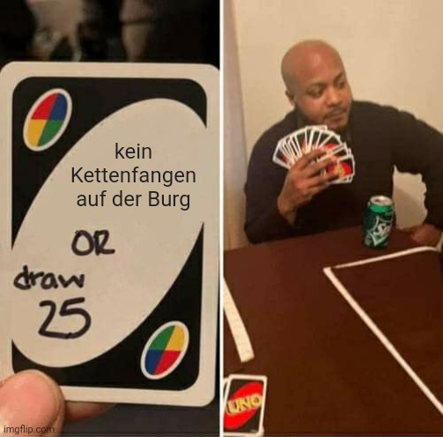

**Wir freuen uns schon auf ein Herbstlager mit dir!**

**Dein Jungscharteam**

Original